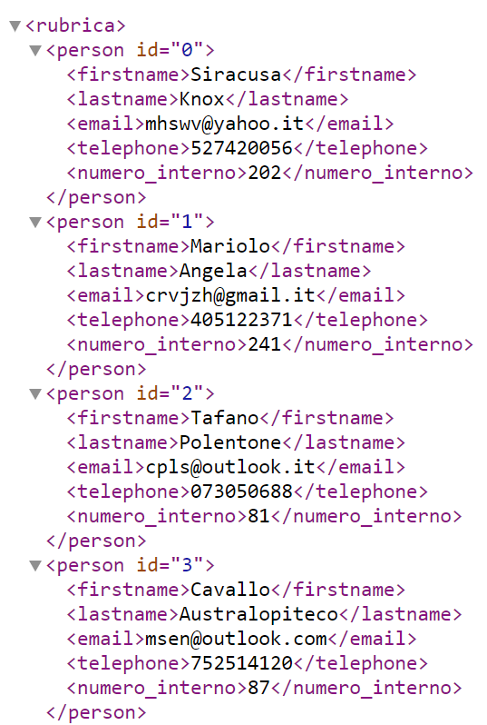

RubricaTelefonica.java

programma gestione file xml: rubrica telefonica

Stefano Valloncini | IIS Benedetto Castelli | 4/11/2019

# Obiettivi del programma

## REQUISTI: UN’attenta osservazione

Il professore *Scandale Gaetano* ci ha incaricati di programmare un software in Java utilizzando la classe *DOM* per la gestione di file *XML*. Il risultato deve soddisfare i seguenti requisiti:

* **Controllo della presenza** del file rubrica.xml
* **Apertura** del file
* **Presentazione a video** o con GUI del menu di gestione
* Possibilità di **stampare** tutta la rubrica
* Possibilità di **stampare** un elemento della rubrica per **ID** o per **Cognome/Nome** (in caso di omonimia stamparli entrambi)
* **Inserimento** nuova elemento in rubrica
* **Cancellazione** elemento in rubrica
* **Creazione** di una nuova rubrica vuota

## CENNI Teorici

### Cos’è XML?

XML è un metalinguaggio per la definizione di linguaggi di markup, ovvero un linguaggio marcatore basato su un meccanismo sintattico che consente di definire e controllare il significato degli elementi contenuti in documento di testo.

L'XML, come l'HTML, utilizza dei marcatori, chiamati **tag** (etichette), per assegnare una semantica al testo. I tag possono contenere informazioni in due modi: attraverso dei parametri oppure racchiudendo del testo o altri tipi di informazioni. Segue che possono essere tag di apertura, necessariamente seguiti da tag di chiusura (tra i quali si può avere un contenuto) oppure tag che si aprono e chiudono, e possono quindi fornire informazioni solo attraverso i loro parametri.

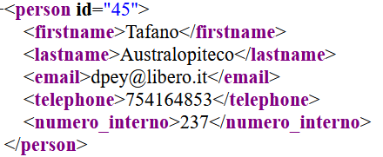Ogni etichetta inizia e finisce con delle parentesi angolari <> (che in altri contesti sarebbero i segni di minore e maggiore), mentre la chiusura del tag o il tag di chiusura è rappresentato dalla barra /.

Ad ogni tag aperto ne deve corrispondere uno di chiusura. Nel momento in cui viene a mancare uno di questi tag di apertura o chiusura, il file XML non sarà correttamente visualizzabile e il browser con cui lo apriamo ci dà un errore.

Un esempio di elemento XML. Possiamo aggiungere degli attributi ad un tag.

# Interfaccia grafica

## Home page

Uno degli elementi più complessi da gestire è stato sicuramento quello dell’interfaccia grafica. Per quanto possa sembrare semplice alla vista, sotto, nel codice, troviamo nascoste migliaia e migliaia di linee di codice. Possiamo osservare, dall’alto verso il basso, il titolo, in primo luogo, con una piccola descrizione del programma. Successivamente sotto, abbiamo il menù di gestione. Ho preso la libertà di aggiungere alcune funzioni al programma che potrebbero tornare sempre utili. Le funzioni osservabili dalla foto sono:

1. **Aprire un file nel browser**: a seconda del browser predefinito il file verrà aperto
2. **Modifica il file aperto:** una funzionalità indispensabile per: eliminare una persona, modificare uno dei tag, oppure, infine, aggiungere una nuova persona. Questa è la parte di codice che ha richiesto più tempo per la realizzazione.
3. **Cerca nel file**: com’è auspicabile da un gestore di file XML, esiste un menù di ricerca, esso permette di ricerca per ID o per NOME e COGNOME. Nel caso in cui esistano più persone, allora tutte verranno mostrate. L’ID, essendo unico per ogni persona, non dà questo problema (se il file XML è stato normalizzato ed è corretto).
4. **Apri un file specifico:** ovviamente è stata data la possibilità di aprire un file da zero. I vecchi dati rimarranno salvati nella tabella nella home principale.
5. **Table View:** ci apre una finestra nella quale viene mostrata una tabella contente una tabella con le persone trovate nel file.
6. **Crea una nuova rubrica**: abbiamo dato la possibilità di creare una rubrica da zero, in modo tale da poter customizzare al meglio il file, e renderlo più aderente ai possibili requisiti di un utente
7. **Apri nel blocco note:** è stato deciso di aggiungere alla rubrica questa opportunità in caso l’utente voglia modificare in modo più veloce e libero la sua rubrica. Nulla che non possa fare già con il mio programma, ma non mi offendo se vuole modificare il file XML in altri modi.

## Apri un file con il broswer (WINDOWS 10)

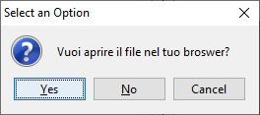Quando premiamo sul pulsante apri nel browser ci viene mostrato un messaggio che ci chiede se vogliamo aprire il browser o meno.

**Questa funzione è stata testa solo su Windows 10.**

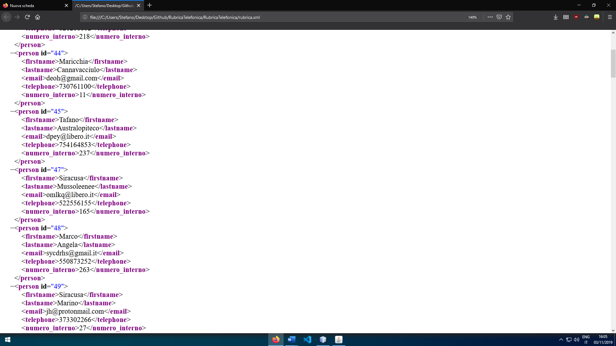

Ed ecco il file finalemente aperto. Ne approfitto per parlare dei tag scelti:

1. Nome
2. Cognome
3. Email
4. Telefono
5. Numero di Interno

**ATTENZIONE:**

Ho scelto questi tag perché mi sembravano quelli più rappresentativi per una persona all’interno di un’azienda, ma ovviamente è stata una mia scelta, condivisibile o meno.

Questa funzionalità è stata testata soltanto su Windows 10. Potrebbe causare alcuni problemi su altre piattaforme e sistemi operativi. Nonostante questo il programma non crasha, semplicemente non riuscirà ad aprire il broswer.

## Menu di modifica di un file: parte 1

Nello screenshot mostrato di sopra possiamo osservare un tentativo di modifica alla persona con nome Mastino Angela, presente effettivamente nel nostro file e che quindi, viene mostrato nella JTextArea. La ricerca viene fatta per Nome e Cognome. A tal punto vengono abilitati i menù di modifica: **nome, cognome, email, numero di telefono e numero di interno.** Possiamo modificare una persona cercando per Nome e Cognome solo se una persona possiede quel nome: in caso di omonimia, sarà possibile trovare l’ID della persona (che viene mostrato nella JTextArea) e fare la ricerca con l’ID specifico, in modo tale da permettere un risultato univoco.

Possiamo quindi modificare il nome, il cognome, l’email, il telefono e il numero di interno della persona selezionata.

Un esempio è qui sotto:

<person id="49">

<firstname>Siracusa</firstname>

<lastname>Marino</lastname>

<email>jh@protonmail.com</email>

<telephone>373302266</telephone>

<numero_interno>27</numero_interno>

</person>

## menu di modifica di un file: parte 2

Nello screenshot mostrato di sopra possiamo osservare un tentativo di modifica alla persona con nome Angela Polentone, presente effettivamente nel nostro file e che quindi, viene mostrato nella JTextArea. La ricerca viene fatta per ID. A tal punto vengono abilitati i menù di modifica: **nome, cognome, email, numero di telefono e numero di interno.**

Se la persona che stiamo cercando esiste nel file, allora potremo sempre modficarla, perché il risutalto della cerca per ID sarà sempre univoca (visto che un ID viene assegnato ad una ed una sola persona).

Possiamo quindi modificare il nome, il cognome, l’email, il telefono e il numero di interno della persona selezionata.

Un esempio è qui sotto, ricercando per ID = 48:

<person id="48">

<firstname>Marco</firstname>

<lastname>Angela</lastname>

<email>sycdrhs@gmail.it</email>

<telephone>550873252</telephone>

<numero_interno>263</numero_interno>

</person>

## Ricerca di una persona

Dalla schermata sopra, si può vedere la schermata di ricerca. In essa possiamo cercare per ID o per Nome e Cognome, come meglio ci pare e piace. Ovviamente, come richiesto da consegna, se abbiamo delle persone che possiedono lo stesso nome e cognome, essere verranno mostrate entrambe. Lo stesso problema non si pone con la ricerca per ID: come già detto prima, non abbiamo la possibilità di avere due utenti con lo stesso ID, e dunque, non avremo alcun tipo di omonimia.

## Ricerca per nome e cognome: i risultati

Come si può vedere, le persone con lo stesso nome sono tutte mostrate a schermo, e viene indicato anche il numero di elementi trovati che rispecchiano le caratteristiche indicate, in questo caso 4. Nel momento in cui cerchiamo un elemento che non è presente nel nostro file XML, allora un dialogo sarà mostrato a schermo, e il contenuto della JTextArea verrà azzerato.

<person id="97">

<firstname>Gaetano</firstname>

<lastname>Scandale</lastname>

<email>vexmbu@gmail.it</email>

<telephone>424584168</telephone>

<numero_interno>237</numero_interno>

</person>

<person id="98">

<firstname>Gaetano</firstname>

<lastname>Scandale</lastname>

<email>vexmbu@gmail.it</email>

<telephone>424584168</telephone>

<numero_interno>237</numero_interno>

</person>

<person id="99">

<firstname>Gaetano</firstname>

<lastname>Scandale</lastname>

<email>jvhsoobxw@outlook.it</email>

<telephone>082082017</telephone>

<numero_interno>19</numero_interno>

</person>

<person id="100">

<firstname>Gaetano</firstname>

<lastname>Scandale</lastname>

<email>ml@gmail.it</email>

<telephone>826771103</telephone>

<numero_interno>13</numero_interno>

</person>

## Ricerca per id: i risultati

In questo caso possiamo osservare come, nonostante esistano più persone che hanno come nome Gaetano Scandale (4, come mostrato prima), se cerchiamo l’utente Gaetano Scandale con il suo ID preciso, allora solo quella persona con quell’ID verrà mostrata (in questo caso abbiamo cercato “100”).

<person id="100">

<firstname>Gaetano</firstname>

<lastname>Scandale</lastname>

<email>ml@gmail.it</email>

<telephone>826771103</telephone>

<numero_interno>13</numero_interno>

</person>

Il risultato a livello grafico è mostrato nella pagina seguente.

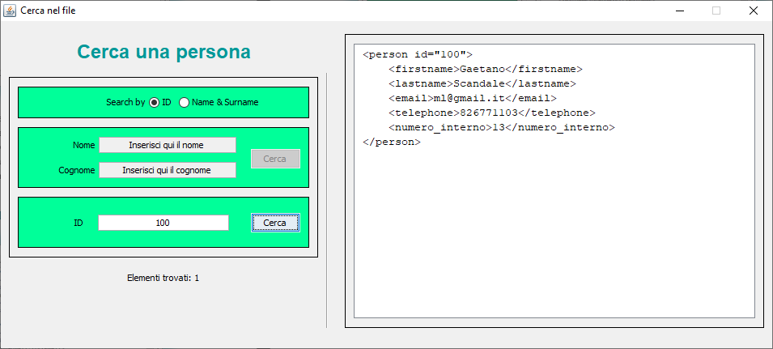Risultato:

## Table view

Questa è la modalità di visualizzazione a tabella, come è stata richiesta dal prof. Scandale. Rende più facile visualizzare il codice, anziché una visione a codice di markup come quella offerta da XML. Come la tabella nella homepage, essa risulta essere dinamica: nel momento in cui modifichiamo, cancelliamo, o aggiungiamo uno qualsiasi degli elementi, allora si aggiornerà anche la tabella. Questa parte del progetto è stata particolarmente impegnativa, ed ha richiesto molte ore di tempo per essere portata a termine. I risultati sono stati però ottimi.

## Crea un nuovo file: menu di creazione

La parte di creazione di un nuovo file risulta di estrema importanza: rimuovere ed aggiungere gli elementi da un unico file risulta assai scomodo, soprattutto per un utente non molto esperto. Per questo ho dato la possibilità di creare un file da zero. Per fare questo, basta semplicemente premere sul pulsante relativo, se si vuole è possibile generare casualmente i dati, e premere sul pulsante crea la nuova rubrica. Il nuovo file verrà mostrato nella homepage e sarà possibile modificare, ricercare all’interno di esso. Comparirà poi a schermo un pulsante che ci chiederà se vogliamo modificare ulteriormente il file o meno.

## Apri file nel blocco note

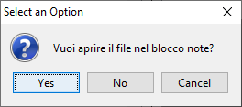È possibile aprire il file nel blocco note, ma non è per nulla consigliato modificarne il contenuto, visto che può succedere che avvengano dei problemi nella gestione del file. Si consiglia di usare questa feature soltanto in caso si voglia visualizzare il file nel blocco note. Per una modifica sicura, utilizzare il programma da me sviluppato.